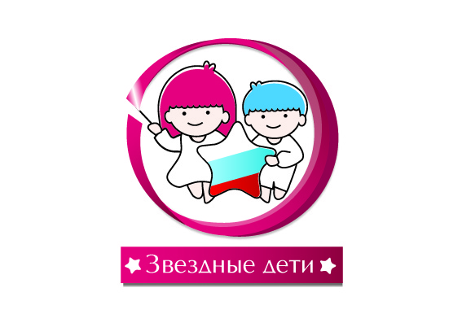

ЗАЯВКА
на участие в XI Московском открытом Фестивале-номинации «Звездные дети»
- Выбранная номинация Фестиваля (отметить знаком Х):
- «Искусство гимнастики» | - «Спорт и музыка» | - «Гармония музыки и движения» | - «Краски голоса и ритма» | - «Мир образа  в движении»
- Полное наименование учреждения: _____________________________________________________________________
- Название коллектива: _______________________________________________________________________________
- Сведения о руководителях коллектива:
№ п/п | Фамилия | Имя | Отчество | Контактный телефон | e-mail
1
2
- Сведения о номерах показательных выступлений:
№ п/п | Название номера | Время  (мин., сек.) | Количество выступающих | Указать покрытие
 |  |  |  | ковер | без ковра
1
- Сведения об исполнителях:
№ п/п | Фамилия | Имя | Отчество | Дата рождения  (полностью дд.мм.гггг) | Пол | Наименование образовательной организации  (школа, в которой обучается ребенок) | Наличие  медицинской справки  (учреждение, дата выдачи)
1
2
3
4
5
Руководитель учреждения-заявителя ____________________________/___________________/
М.П. (подпись) (Ф.И.О.)

В случае количества исполнителей больше 5, предоставлять Сведения об Исполнителях дополнительным листом таблицы.

